Квест для 6 классов «Deutschland»
Цели:
1. Образовательная: обобщение и систематизация пройденного материала по теме: «Германия».
2. Развивающие: развитие коммуникативных навыков учащихся, совершенствование произносительных навыков, развитие аналитических способностей: памяти, внимания, логического мышления, воображения.
3. Воспитательные: повышение мотивации учащихся к изучению немецкого языка, содействовать в ходе урока формированию и развитию следующих качеств: самостоятельность, организованность, внимательность.
Тип урока: обобщение закрепление изученного материала.
Оборудование: карточки с заданиями, карандаши, фломастеры, карты Германии, стенгазеты, наглядности с общей информацией о Германии.
Учебник: Немецкий язык : учеб. пособие для 6-го кл. общеобразоват. учреждений с рус. яз. обучения / А. Ф. Будько, И. Ю. Урбанович. – Минск : Выш. шк., 2020

1. Station
Ort: Wo könnt ihr Bücher lesen?
Aufgabe: Welche Länder grenzen an Deutschland? Findet auf der Karte und Malt die Nachbarländer an.
(на станции имеется карта, фломастеры или карандаши)

2. Station
Ort: Wo können wir essen?
Aufgabe: Welche Bundesländer hat Deutschland? Findet auf der Karte! (на станции вывешена карта Германии)
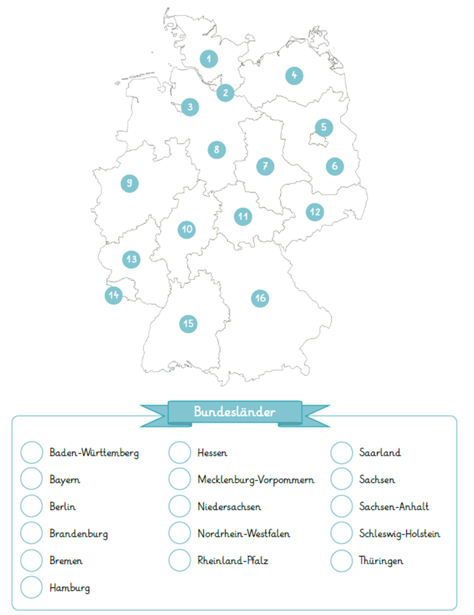

3. Station
Ort: Wo können wir Sport machen?
Aufgabe: Malt die Flagge und das Wappen richtig aus. (на станции имеются карандаши или фломастеры, лежит учебник, где дети могут найти информацию)
.

4. Station
Ort: Wo sind alle Schlüssel der Schule?
Aufgabe: Wie heißen die Hauptstädte der Bundesländer? Findet auf der Karte! (на станции весит карта)

5. Station
Ort: Geht in die 1. und 2. Etage. Auf der Treppe findet ihr die Information.
Aufgabe: Findet die Informationen und füllt sie aus. (на станции висят стенгазеты либо распечатки с информацией про Германиию)

